Самостоятельная работа 2

Контрольные вопросы:

1. Как изменить значение элемента списка?

Ответ:

Необходимо списку с индексом (list1[0]) присвоить новое значение элемента.

1. Что выведет данный код

a = [1, 3]

print(int(a))

Ответ:

Выдаст ошибку, так как мы список не можем перевести в число, только отдельный аргумент.

1. Что выведет данный код

a = str([1, 1])

print(a)

Ответ:

Выведет [1, 1], так как в строке могут содержаться различные символы.

1. Что выведет данный код

a = [2, 4, 8]

print(a[::-2])

Ответ:

Выведет [8, 2], так как шаг -2, 8 – (-1), 4 – (-2) пропускает и выводит еще 2.

1. Как объединить два списка?

Ответ:

Есть два способа: 1 – extend (расширяет один список другим, при этом не создается новый список); 2 – конкатенация (+) (необходимо тогда создать новый список, которому присваивается сложение двух списков).

1. Как отсортировать список в порядке убывания?

Ответ:

-Методом .sort(reverse=True).

- Срез [::-1]

1. Как объединить два кортежа?

Ответ:

Путем конкатенации.

1. Можно ли умножать кортеж на число?

Ответ:

Можно, при этом количество элементов увеличивается на то число (int), на которое умножается и соответственно полученные элементы – это копии изначального кортежа.

1. Что выведет данный код

a = list(‘py’)

print(len(a))

Ответ:

2.

1. Что выведет данный код

a = [2, 4, 8]

print(a[::4])

Ответ:

Только 2.

1. Как добавить элемент в словарь?

Ответ:

-Необходимо взять имеющийся словарь с новым индексом (ключом) и присвоить ему значение (dict1[4] = 54).

-update({key: value})

1. Как получить значение элемента в словаре?

Ответ:

Если необходимо получить только одно значение:

- то print(dict1[1]), где [1] – это ключ. Выводом будет значение данного ключа;

- метод get(0), где (0) – это ключ, по которому выводим значение (dict1.get(0)). Если значение существует, то его выведет, если нет, то напишет None или то, что мы укажем через запятую после ключа в методе;

- метод pop удаляет элемент, но может вывести значение (dict1.pop(0)), где (0) – это ключ, по которому выведет значение.

Если все ключи:

- то через цикл - for value in dict1.values(): print(value);

- метод values (dict.values).

1. Как удалить элемент из словаря?

Ответ:

-метод pop(0) – удаляет ключ и выводит значение

-оператор del dict1[1] – удаляет по ключу, где [1] – это ключ словаря dict1.

1. Что выведет данный код

a = [1, 2]

b = (1, 2)

print(a == b)

Ответ:

False, так как а – это список, а b – это кортеж.

1. Что выведет данный код

a = []

for i in range(3):

     a += [i]

print(a)

Ответ:

[0, 1, 2]. Так как прибавляем список

1. Что такое исключение (exception) в Python?

Ответ:

Исключение (exception) - тип данных в python. Исключения необходимы для того, чтобы сообщать об ошибках.

1. Как обработать несколько разных исключений?

Ответ:

- после ключевого слова except в скобках через запятую указать ожидаемые ошибки (except (IndexError, KeyError);

- указать несколько except:

except IndexError: ….

except KeyError:….

1. Как использовать блок finally при обработке исключений?

Ответ:

Блок finally выполниться всегда было исключение или нет (применима, когда нужно непременно что-то сделать, к примеру, закрыть файл).

1. Как открыть файл для чтения в Python?

Ответ:

- необходимо переменной присвоить следующую конструкцию, в которой указать имя файла с расширением и режим (в данном случае режим чтения):

file = open(‘имя файла с расширением’, ‘r’)

после при помощи print(\*file) выводим все содержимое файла. Чтобы файл закрыть необходимо написать следующее – file.close();

- во втором способе нет необходимости закрывать файл, это происходит автоматически, но и конструкция при этом вводе меняется и выглядит следующим образом:

with open(‘имя файла с расширением’, ‘r’) as file:

print(file.read()) – в данном случае выведет все содержимое файла.

1. Как прочитать содержимое файла?

Ответ:

как было указано в ответе на вопрос 19 существует 2 способа:

- первый способ через print(\*file) выводит все содержимое файла;

- второй способ print(file.read()) – так же выводит все содержимое файла.

1. Как закрыть файл после работы с ним?

Ответ:

И снова возвращаемся к ответу на 19 вопрос. Так как существует два метода открытия файла, то вроде как и практически два метода закрытия файла:

- через file.close();

- а второй метод автоматически закрывает файл сам.

1. Что такое CSV файл?

Ответ:

CSV (comma - separated value) – это формат представления табличных данных (например, это могут быть данные из таблицы или данные из БД). В этом формате каждая строка файла - это строка таблицы.

1. Как записать данные в CSV файл?

Ответ:

Первое что необходимо это произвести импорт import csv.

Далее: with open(‘имя файла с расширением csv’, ‘w’ – где w означает, что будем записывать в файл данные, кроме того, если файла не существует, то он создастся) as file:

writer = csv.writer (file).

1. Что выведет данный код

a = [1, 2]

print(a[len(a)])

Ответ:

Ошибку.

1. Что выведет данный код

a = (1, 2) + 2

print(a)

Ответ:

Ошибку. Мы не можем к кортежу прибавлять число.

1. Что выведет данный код  
    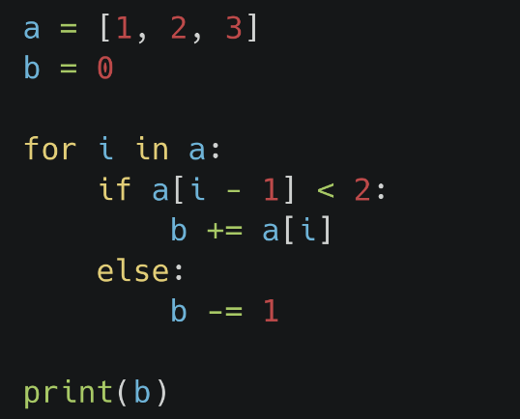

Ответ:

0.

1. Что выведет данный код

a = (1, 3)

b = (0, 100)

print(a > b)

Ответ:

True.

1. Что выведет данный код

var = ‘{0}{0}’.format(1, 4)

print(int(var))

Ответ:

11.

1. Что выведет данный код

lst = [1]

lst.extend(‘hi’)

lst.append(‘hey’)  
 print(lst)

Ответ:

[1, ‘h’, ‘i’, ‘hey’].

1. Что выведет данный код

string = ‘abcdefghijklmnopqrst’

print(max(string), min(string))

Ответ:

t a